4.งานจราจร
3 มิ.ย.2569
เมื่อวันที่ 3 มิ.ย.2569 เวลา 09.00 น. พ.ต.ท.ทศพล ทุเสนะ รอง ผกก.ป.สภ.พญาเม็งราย พร้อมชุดจราจร ร่วมสืบสวนหาสาเหตุการเกิดอุบัติเหตุที่เกิดในพื้นที่เพื่อหาแนวทางป้องกัน โดยร่วมกับภาคีเครือข่ายป้องกันอุบัติเหตุอำเภอพญาเม็งราย และร่วมประชุม ณ ห้องประชุม ทต.เม็งราย
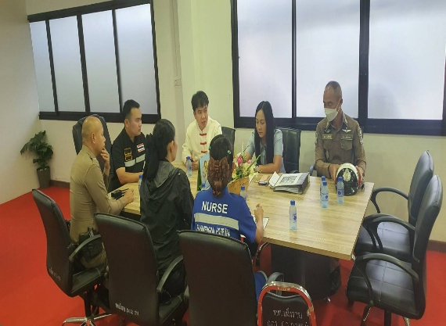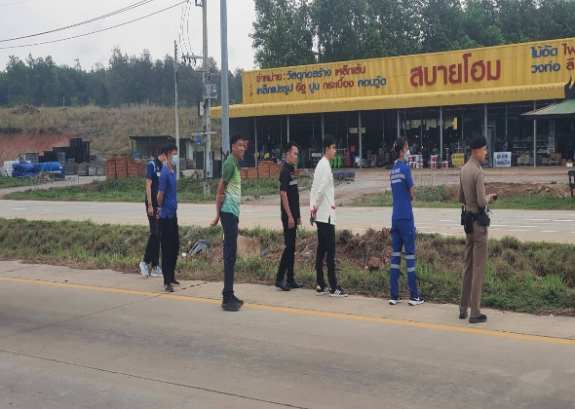

9 มิ.ย.2569
เมื่อวันที่ 9 มิ.ย.2569 เวลา 14.00 น. ร.ต.อ.มนู วงศ์ใหญ่ รอง สวป.สภ.พญาเม็งราย พร้อมชุดจราจร ได้รับแจ้งมีชายเมาสุราก่อความเดือดร้อนรำคาญประชาชนในพื้นที่ ม.10 ต.เม็งราย อ.พญาเม็งรายฯ จึงได้ควบคุมตัวส่งพนักงานสอบสวนเพื่อดำเนินคดีต่อไป
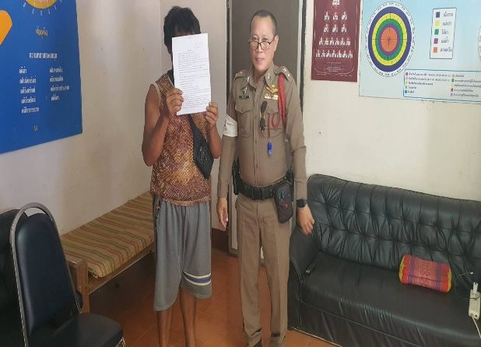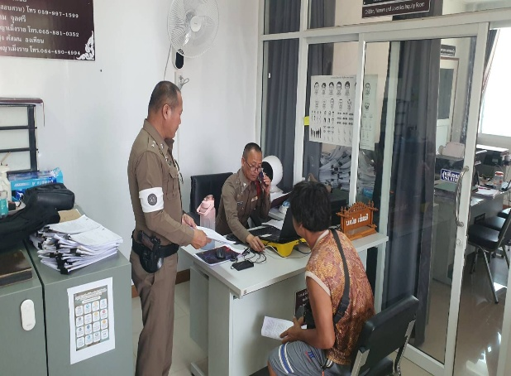

11 มิ.ย.2569
เมื่อวันที่ 11 มิ.ย.2569 เวลา 09.00 – 12.00 น. พ.ต.ท.สุรวัช ต่อสวย สวป.สภ.พญาเม็งราย พร้อมชุดจราจร,20,สายตรวจรถยนต์ ร่วมตั้งจุดตรวจกวดขันวินัยจราจร เพื่อป้องกันการเกิดอุบัติเหตุบนท้องถนนและปราบปรามการแข่งรถในทาง ณ บริเวณหน้าศูนย์สายตรวจและจราจรหน้าอำเภอพญาเม็งราย ถ.1152 ม.10 ต.เม็งราย อ.พญาเม็งราย จ.เชียงราย
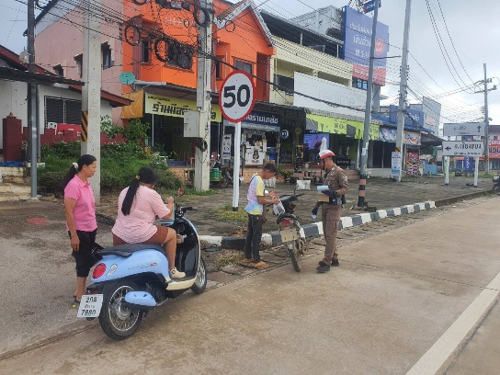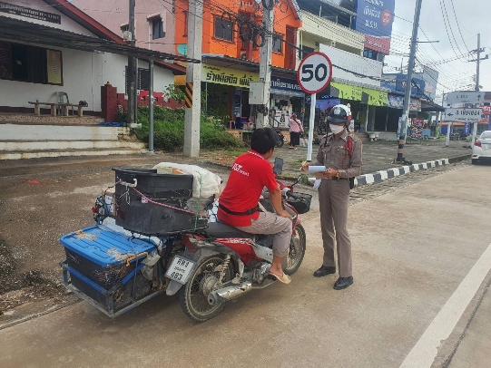

15 มิ.ย.2569
เมื่อวันที่ 15 มิ.ย.2569 เวลา 10.00 – 12.00 น. ชุดปฏิบัติการจราจร ว.4 จุดตรวจกวดขันวินัยจราจร และ จุดตรวจวัดแอลกอฮอล์ เพื่อป้องกันและลดอุบัติเหตุในช่วงเทศกาลสงกรานต์ 2569 บริเวณหน้าศูนย์ปฏิบัติการสายตรวจและจราจร หน้าที่ว่าการอำเภอพญาเม็งราย ถนนหลวงหมายเลข 1152 ม.10 ต.เม็งราย อ.พญาเม็งราย จ.เชียงราย
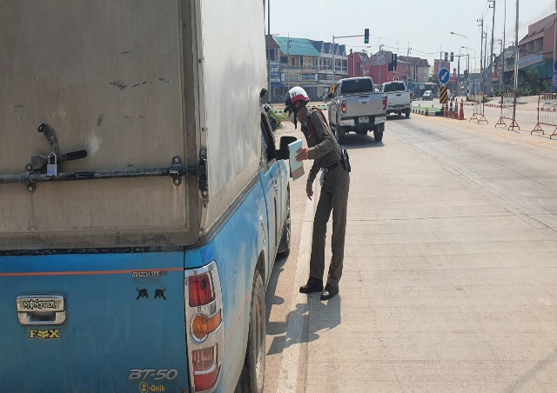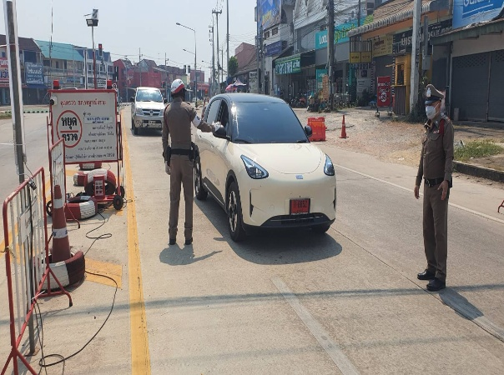

18 มิ.ย.2569
เมื่อวันที่ 18 มิ.ย.2569 เวลา 13.00 น. ร.ต.อ.มนู วงศ์ใหญ่ รอง สวป.สภ.พญาเม็งราย พร้อมชุดจราจร ว.4 ตามโครงการ เปิดโรงเรียน เปิดโรงรถ โดยร่วมกับ รร.ไม้ยาวิทยาคม เพื่อตรวจรถจักรยานยนต์แต่งซิ่ง ท่อดัง ไม่มีอุปกรณ์ส่วนควบพร้อมทำบันทึกโดยจะให้ทางโรงเรียนเป็นผู้ตรวจสอบว่าได้แก้ไขให้ถูกต้องตามเวลาที่กำหนด หากไม่แก้ไขจะดำเนินการตามกฎหมายต่อไป
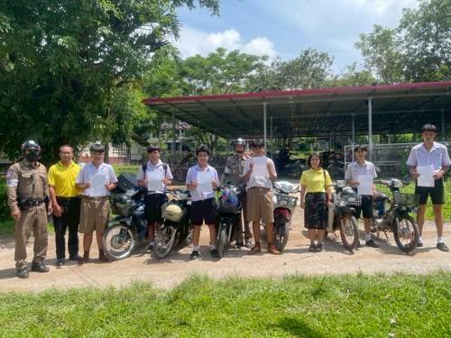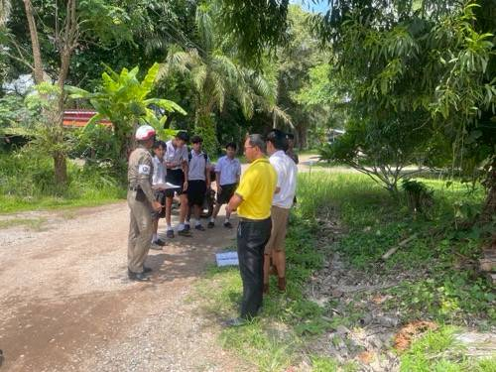
22 มิ.ย.2569
เมื่อวันที่ 22 มิ.ย.2569 เวลา 07.00 น. ร.ต.อ.มนู วงศ์ใหญ่ รอง สวป.สภ.พญาเม็งราย ได้เข้าพบ ผอ.รร.สันสะลีกวิทยาคม เพื่อร่วมทำบันทึกข้อตกลงในการบังคับใช้กฎหมายจราจรกับคณะครูและนักเรียน โดยต้องสวมหมวก 100 เปอร์เซ็นต์
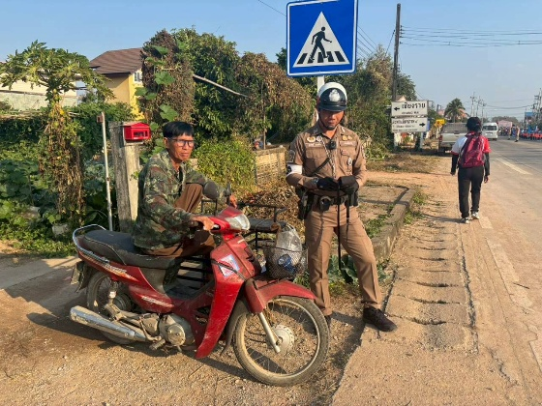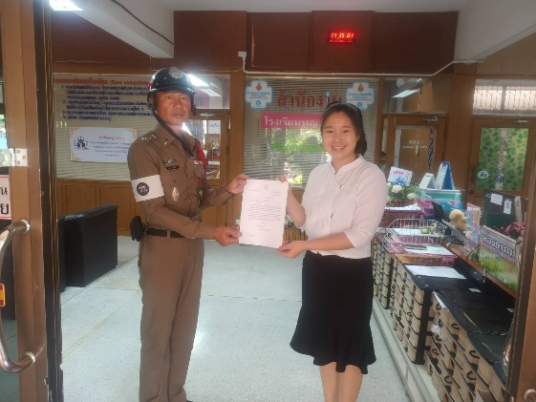

23 มิ.ย.2569
เมื่อวันที่ 23 มิ.ย.2569 เวลา 09.00 น. ชุดจราจร ว.4 อำนวยความสะดวกด้านการจราจร บริเวณหน้าตลาดนัดไปรษณีย์ พญาเม็งราย ถนนหลวง 1152 ม.10 ต.เม็งราย อ.พญาเม็งราย จว.เชียงราย ตามโครงการ “สุภาพบุรุษจราจร ประชาชนสัญจรปลอดภัย”
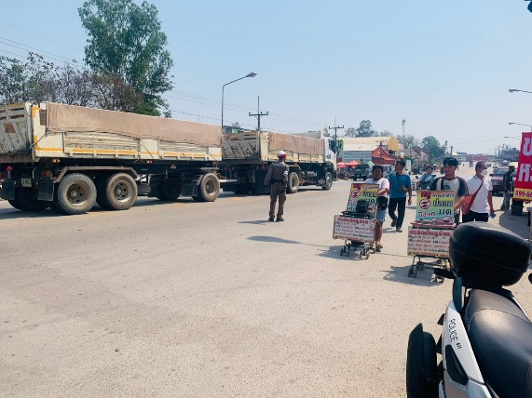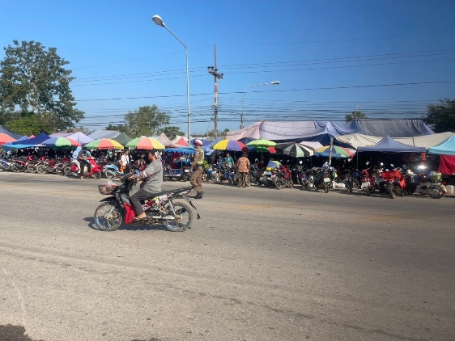

29 มิ.ย.2569
เมื่อวันที่ 29 มิ.ย.2569 เวลา 10.00 น. ชุดจราจร ร่วมกับ สายตรวจตำบลแม่ต๋ำ-ตาดควัน นำนักเรียน รร.แม่ต๋ำตาดควัน ทาสีขอบทาง บริเวณ ถนนหมายเลข 1174 แม่ต๋ำ - เชียงของ ตามโครงการ เยาวชนจิตอาสา ต้นกล้าแห่งความดี
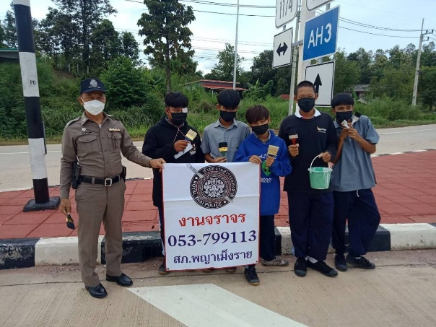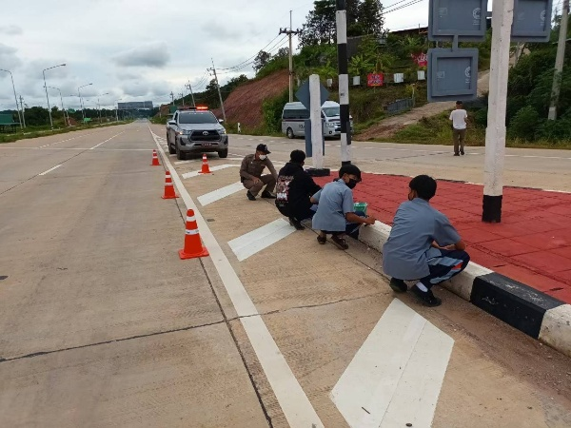

เดือน มิถุนายน 2569
ช่วงวันที่ 1 มิถุนายน 2569 ถึง 30 มิถุนายน 2569 เจ้าหน้าที่ตำรวจจราจรได้มีการอำนวยความสะดวกด้านการจราจรและดูแลความปลอดภัยของประชาชน หน้าสถานศึกษาและจุดบริการต่างๆ จำนวน 36 ครั้ง
ผลการจับกุมคดีจราจร ช่วงวันที่ 1 มิถุนายน 2569 ถึง 30 มิถุนายน 2569
- ไม่สวมหมวกนิรภัย 2 ราย
- ไม่ได้รับใบอนุญาตให้ขับขี่ 3 ราย
- จักรยานยนต์ไม่ปลอดภัย 1 ราย
รวม 6 ราย
